2019广州企业家大讲堂
参会回执

单位名称
参会人姓名 | 职 务 | 手机号码  电 话  传 真
联系人姓名 | 职 务 | 手机号码
备注
请于6月14日（星期五）中午12：00前将回执以电子邮件方式发至nansha@nsec.org.cn，或直接扫描下方二维码进行报名。
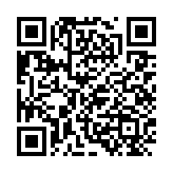
（可扫码报名）

联系人：李小姐，联系电话：39006850，1802859656

